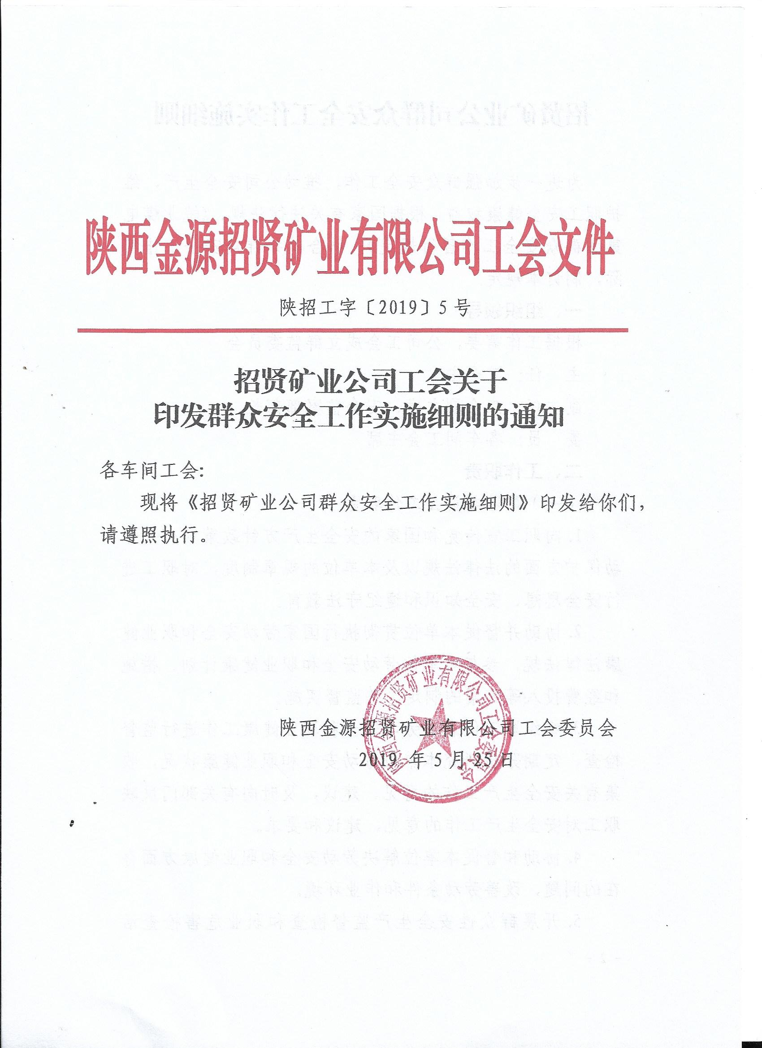

招贤矿业公司群众安全工作实施细则

为进一步加强群众安全工作，推动公司安全生产，维护职工安全健康权益，根据国家有关法律法规、《皖北煤电集团群众安全工作暂行规定》，结合矿井群众安全工作实际，制订本规定。
一、组织领导
根据工作需要，公司工会成立群监委员会
主 任：工会主席
副主任：工会副主席、安全监察部部长
委 员：各车间工会主席
二、工作职责
（一）群监委员会工作职责
1.向职工宣传党和国家的安全生产方针政策和有关劳动保护方面的法律法规以及本单位的规章制度，对职工进行安全思想、安全知识和遵纪守法教育。
2.协助并督促本单位贯彻执行国家劳动安全和职业健康法律法规，参与本单位劳动安全和职业健康计划、措施和经费投入等方案的制定，并监督实施。
3.组织职工代表对劳动安全和职业健康工作进行监督检查，定期分析研究本单位劳动安全和职业健康状况，收集有关安全生产工作的意见、建议，及时向有关部门反映职工对安全生产工作的意见、建议和要求。
4.协助和督促本单位解决劳动安全和职业健康方面存在的问题，改善劳动条件和作业环境。
5.开展群众性安全生产监督检查和职业危害检查活动，对违反国家法律法规、不符合劳动安全和职业健康标准规定的问题，提出整改意见；对问题严重、拒不整改的，向上级工会和安全管理部门报告，建议采取措施强制整改。
6.发现明显重大事故隐患和严重职业危害，并可能危及职工生命安全的紧急情况，有权要求本单位或现场指挥人员采取紧急措施，包括立即停止作业、从危险区内撤出作业人员。支持或组织职工采取必要的避险措施。
（二）群监员的职责
1.带头认真学习生产和安全技术知识，带头遵章守纪，以身作则，搞好自主保安，制止“三违”行为。
2.督促和协助班队长宣传贯彻落实劳动安全和职业健康法律法规及企业规章制度，对本班组职工进行安全教育，提高职工安全生产意识和技术技能水平，共创安全生产标准化班组。协助班组长组织本班组职工开展征集安全合理化建议活动，督促职工爱护和正确使用劳动保护设施，指导其按章作业。
3.对本班队（或沿途）生产场所、生产设备、防护设施、工作环境进行安全监督检查。对发现的不安全因素，及时向带班领导、跟班领导或班队长汇报，并协助处理。如发现的重大安全隐患得不到及时整改，可越级向上级群监会、安全监察部门报告。
4.监督检查工作场所存在的职业危害和相应防范措施的落实。
5.工作现场出现危及职工生命安全的紧急情况时，有权停止作业，组织职工及时采取撤离现场等必要的避险措施，并向有关领导或部门报告。
6.认真填写隐患排查情况，做好工作范围内事故隐患的监督整改工作。
7.有权向本单位提出改善劳动条件和作业环境的建议。发现发放的劳动保护用品、用具不符合国家规定标准，及时向群监委员会报告。
三、群监员管理制度
1.根据采掘一线、辅助单位和地面班组队（车间）数量以及群众安全工作实际需要，严格控制群监员的数量。公司工会每年对群监员队伍进行充实调整，保持群监队伍的稳定性和完整性。群监委员会每季度至少组织一次群监员巡视活动，群监员每年接受不少于一次的专业培训。
2.公司工会每年召开一次群众安全工作会议，研究分析总结群监工作情况，解决群众安全工作中存在的问题，安排部署下一阶段群众安全工作。
3.公司工会每年对群众安全工作进行考核和总结，对做出突出成绩的先进单位和先进个人予以表彰。
4.实行群监员岗位补贴制度。群监员考核合格的，按井下一线、生产辅助岗位，给予每人每班分别不低于10元、6元的补贴；给予井口信息站兼职安全隐患统计人员每人每月150元补贴；参加集中巡视活动的，每人次补贴100元。
5.群监员及兼职人员补贴由公司群监委员会根据考核结果统一做表，并公示5个工作日无异议后，纳入工资管理系统统一做账发放。
6.加强群监员考核工作。考核达到规定要求的，给予规定的待遇，对不能认真履行职责的，应予以批评教育直至解聘。（具体考核细则见附件1）
7.群监员因认真负责，发现重大安全隐患、制止严重“三违”或触犯安全“红线”等行为，避免事故发生的；在险情处置或事故抢险救援过程中表现突出，减轻人员伤亡或财产损失的，按照公司有关规定予以奖励。
8.群监员因进行正常监督检查活动而受到打击报复时，有权向相关部门或上级工会举报和投诉，要求严肃处理责任者。
本规定自印发之日起执行。以往管理规定与本规定相抵触的，依照本规定执行。

附件：招贤矿业公司群监员考核细则

附件
招贤矿业公司群监员考核细则
考核项目 | 分值 | 考核内容 | 考核标准
出勤 | 20分 | 群监员要带头出勤，为安全生产提供保障。出勤佩戴群监员标识。 | 群监员月度出勤不低于22个，每少一个扣5分，该项扣完为止。当班出勤期间未能佩戴标识的扣5分。
隐患排查 | 20分 | 认真排查隐患，并跟踪落实闭合 | 群监员每月上报有价值的隐患数，采掘一线不低于8条/人，辅助单位不低于5条/人，由井口信息站统计后每月5日前报公司工会备案，低于规定数的，每少一条扣5分，该项扣完为止。
“三违” | 30分 | 群监员发现 “三违”要及时制止，确保自己身边无“三违”。 | 月度群监员所在班组出现“三违”的，一般“三违”每人次扣3分，严重“三违”该项不得分。群监员本人当月出现两次“三违”的，季度累计三次“三违”的，给予解聘。
工伤 | 30分 | 群监员要加强安全监督和设备、安全设施的检查，确保安全生产。 | 1、群监员所在班队月度出现微伤，每人次扣5分，轻伤及以上事故，扣30分。  2、群监员履职不认真，工作场所被上级部门领导停头、停面、停设备的，该项不得分。  3、群监员所在班组出现瞒报工伤现象的，该项不得分。
当月得分在90分及以上的，全额兑现补贴；得分在80分至90分（不含90分），当月补贴兑现70%；70分至80分（不含80分），当月补贴兑现50%；70分及以下取消当月补贴

招贤矿业综合办公室 2019年5月25日印发

